Проект


ПЕТРОЗАВОДСКИЙ ГОРОДСКОЙ СОВЕТ

_____ сессия _____ созыва

РЕШЕНИЕ

от _________ № _________

О внесении изменений в Генеральный план
города Петрозаводска в границах территории
Петрозаводского городского округа

В соответствии с частью 13 статьи 24 Градостроительного кодекса Российской Федерации, постановлением Правительства Республики Карелия от 07.11.2023 № 507-П «Об установлении перечня случаев, при которых внесение в генеральный план поселения, генеральный план муниципального округа, генеральный план городского округа изменений может осуществляться применительно к части населенного пункта», учитывая протокол публичных слушаний от 04.12.2025 и заключение о результатах публичных слушаний 04.12.2025, Петрозаводский городской Совет

РЕШИЛ:
1. Внести в Генеральный план города Петрозаводска в границах территории Петрозаводского городского округа, утвержденный Решением Петрозаводского городского Совета от 11.07.2008 № XXVI/XX-361 «О внесении изменений в Генеральный план города Петрозаводска», следующие изменения:
1.1. В Карте функциональных зон городского округа:
1.1.1. Изменить функциональную зону лесов (Л), зону городских скоростных дорог, магистралей непрерывного движения, магистралей городского значения и основных магистралей районного значения с включением объектов инженерной инфраструктуры (У) на функциональную зону промышленных предприятий с включением объектов инженерной инфраструктуры, связанных с обслуживанием данной зоны (П) для земельного участка с кадастровым номером 10:20:0064702:2182, находящегося по адресу: Российская Федерация, Республика Карелия, город Петрозаводск, Выгойнаволокский проезд, земельный участок 1, согласно схеме (приложение № 1).
1.1.2. Изменить функциональную зону коммунально-складских организаций с включением объектов инженерной инфраструктуры, связанных с обслуживанием данной зоны (СК) на функциональную зону промышленных предприятий с включением объектов инженерной инфраструктуры, связанных с обслуживанием данной зоны (П) для земельного участка с кадастровым номером 10:01:0090101:545, находящегося по адресу: Российская Федерация, Республика Карелия, город Петрозаводск, в районе проезда Автолюбителей, согласно схеме (приложение № 2).
1.2. Таблицу пункта 1.5 «Объекты промышленности» раздела 1 «Положение о территориальном планировании» дополнить строками 19, 20 согласно приложению № 3 к настоящему Решению.
1.3. Строки 12, 13, 14, 23 таблицы части 2 «Параметры функциональных зон, а также сведения о планируемых для размещения в них объектах федерального значения, объектах регионального значения, объектах местного значения, за исключением линейных объектов» раздела 1 «Положение о территориальном планировании» изложить согласно приложению № 4 к настоящему Решению.
1.4. Абзац первый подпункта 4.1.2 «Городские леса. Зеленая зона города Петрозаводска» пункта 4.1 «Цели и задачи градостроительного развития города» части 4 «Градостроительное зонирование города Петрозаводска» раздела 6 «Материалы по обоснованию генерального плана в текстовой форме» изложить в следующей редакции:
«К функциональной зоне лесов проектом внесения изменений в Генеральный план города планируется отнести территории общей площадью 1994,19 га.».
1.5. В подпункте 4.2.8 «Зоны с особыми условиями использования территории» пункта 4.2 «Функциональные зоны» части 4 «Градостроительное развитие города Петрозаводска» раздела 6 «Материалы по обоснованию генерального плана в текстовой форме»:
1.5.1. После слов «зона затопления, подтопления;» дополнить абзацем следующего содержания:

« - охранные зоны стационарных пунктов наблюдений за состоянием окружающей природной среды, ее загрязнением;».
1.5.2. После слов «их утверждения в установленном порядке.» дополнить абзацем следующего содержания:
«Зоны с особыми условиями использования территории отображены на картах 8, 9 раздела 7 «Карты существующих объектов местного значения городского округа.».
1.6. Раздел II «Территория» таблицы части 14 «Технико-экономические показатели» раздела 6 «Материалы по обоснованию генерального плана в текстовой форме» изложить в редакции согласно приложению № 5 к настоящему Решению.
2. Настоящее Решение вступает в силу после его официального опубликования в официальном сетевом издании органов местного самоуправления Петрозаводского городского округа «Нормативные правовые акты Петрозаводского городского округа».
Председатель  Петрозаводского городского Совета  Н.И. Дрейзис |  | Глава Петрозаводского  городского округа  И.С. Колыхматова

Проект решения подготовлен комитетом градостроительства и экономического развития Администрации Петрозаводского городского округа

Приложение №1
к Решению Петрозаводского городского Совета
от__________№_________

Схема
Выкопировка из Генерального плана города Петрозаводска, утвержденного Решением Петрозаводского городского Совета от 11.07.2008 № XXVI/XX-361

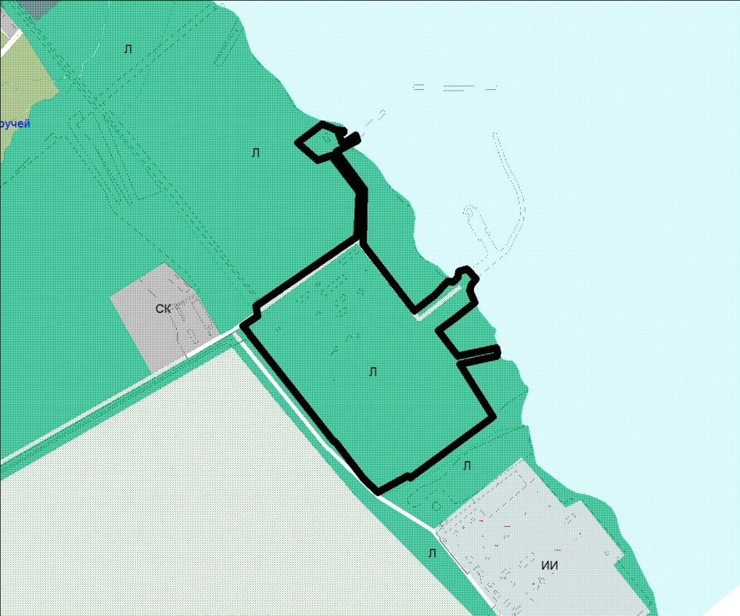
Л
Вносимое изменение

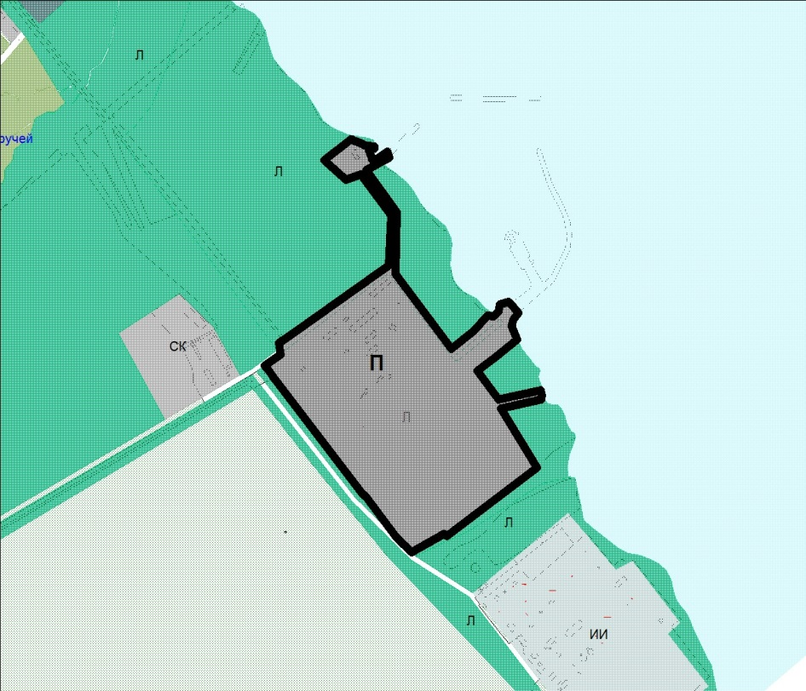

Приложение № 2
к Решению Петрозаводского городского Совета
от__________ № _________

Схема
Выкопировка из Генерального плана города Петрозаводска, утвержденного Решением Петрозаводского городского Совета от 11.07.2008 № XXVI/XX-361

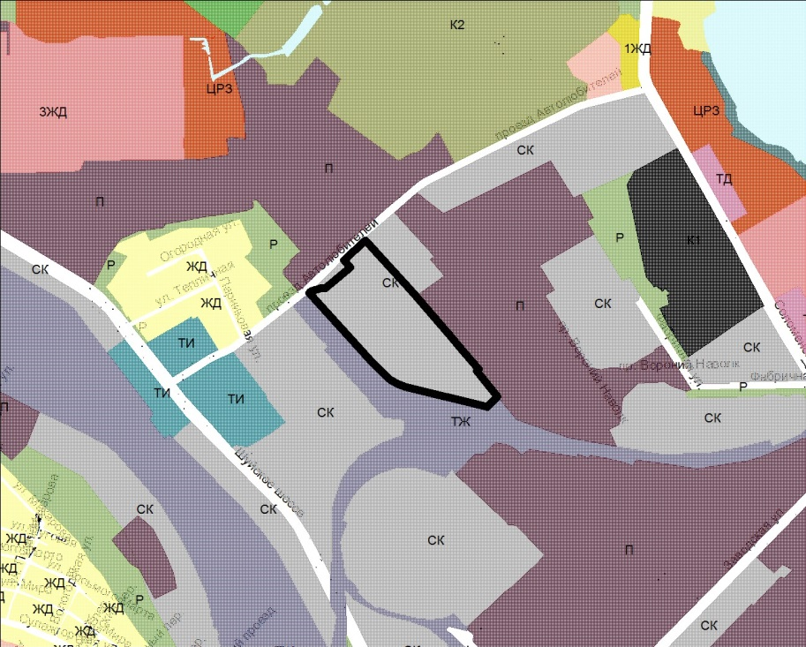
Вносимое изменение

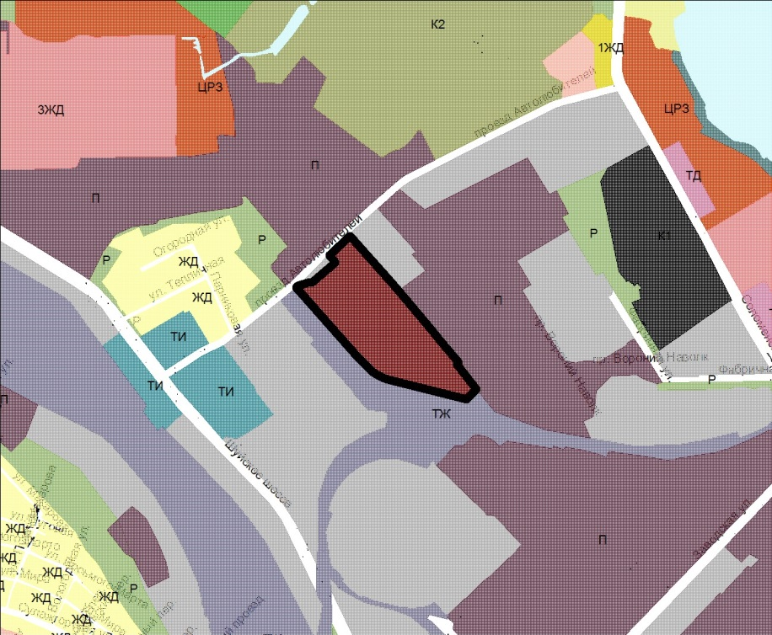

Приложение № 3
к Решению Петрозаводского городского Совета
от__________№_________

№ п/п | Код объекта | Наименование объекта | Назначения объекта муниципального значения | Местоположение планируемого объекта | Краткая характеристика объекта | Зоны с особыми условиями использования территории
19 | 602020110 | Организация  камнеобработки,  развитие  деятельности  автомастерской  грузового и  специального  автотранспорта и  инфраструктуры для  создания  индустриального  парка на территории  Петрозаводской  нефтебазы | в области промышленности | Российская Федерация, Республика Карелия,  г. Петрозаводск, Выгойнаволокский проезд, земельный участок с кадастровым номером  10:20:0064702:2182 | Количество рабочих мест 20 | Санитарно-защитная зона в соответствии с классом опасности предприятия
20 | 602020110 | Создание  высокотехнологичного  производства  активированных  углей на основе  полуфабрикатов  различной этиологии | в области промышленности | Российская Федерация, Республика Карелия,  г. Петрозаводск, в районе проезда Автолюбителей, земельный участок с кадастровым номером 10:01:0090101: 545 | Количество рабочих мест 50 | Санитарно-защитная зона в соответствии со II классом опасности предприятия

Приложение № 4
к Решению Петрозаводского городского Совета
от__________№_________

№ п/п | Вид функциональной зоны | Параметры функциональных зон |  | Сведения о планируемых для размещения в них объектах федерального значения, объектах регионального значения, объектах местного значения
№ п/п | Вид функциональной зоны | Наименование параметра | Количественный показатель
12 | Зона промышленных предприятий с включением объектов инженерной инфраструктуры, связанных с обслуживанием данной зоны (код зоны П) | Площадь, га | 1104,78 | - Промышленный парк «Карельские продукты»;  - Реконструкция Онежского судостроительно-судоремонтного завода;  - Промышленная площадка, расположенная на пересечении Суоярвского и Пряжинского шоссе;  - Объект промышленности -15 шт. (местного значения)
12 |  | Коэффициент застройки | 0,8
12 |  | Максимальное количество надземных этажей | 4
12 |  | Коэффициент плотности застройки | 2,4
12 |  | Максимальный класс опасности в соответствии с санитарной классификацией предприятий согласно СанПиН 2.2.1/2.1.1.1200-03 | I
13 | Зона коммунально-складских организаций с включением объектов инженерной инфраструктуры, связанных с обслуживанием данной зоны (код зоны СК) | Площадь, га | 801,19 | - Оптово-распределительный центр на территории Петрозаводского городского округа;  - Объект промышленности -5 шт. (местного значения)
13 |  | Коэффициент застройки | 0,6
13 |  | Коэффициент плотности застройки | 1,8
13 |  | Максимальный класс опасности в соответствии с санитарной классификацией предприятий согласно СанПиН 2.2.1/2.1.1.1200-03 | III
14 | Зона городских скоростных дорог, магистралей непрерывного движения, магистралей городского значения и основных магистралей районного значения с включением объектов инженерной инфраструктуры (код зоны У) | Площадь, га | 1120,14 | - Отсутствуют
23 | Зона лесов (код зоны Л) | Площадь, га | 1994,19 | - Отсутствуют

Приложение № 5
к Решению Петрозаводского городского Совета
от__________№_________

п/п | Показатели | Единица измерения | Современное состояние на 01.01.2005 | Первая очередь строительства (2015) | Расчетный срок (2025)
II | Территория
 | Общая площадь Петрозаводска в установленных границах | га/% | 24807,08/100 | 24807,08/100 | 24029,34/100
 | в том числе
 | Зона акваторий |  | 11173,45,04 | 11173,45,04 | 11228,79/46,73
 | Зона землепользования | га | 13633,63/54,96 | 11326/84,0 | 12880,55/53,27
 | в том числе:
 | - жилая застройка | га/% | 1500/6,05 | 1810,5/7,29 | 2750,88/11,45
 | из них:
 | - многоэтажная многоквартирная жилая застройка | га/% | 340/1,37 | 480/1,93 | 1163,39/4,84
 | - среднеэтажная многоквартирная жилая застройка | га/% | 660/2,66 | 684,5/2,6 | 332,49/1,38
 | - малоэтажная многоквартирная жилая застройка |  | - | - | 75,64/0,31
 | - застройка односемейными (индивидуальными) жилыми домами | га/% | 500/2,01 | 646,0/2,6 | 1187,35/4,94
 | - общественно-деловая застройка | га/% | 232/0,95 | 353,0/1,39 | 972,04/4,04
 | - улицы, дороги, проезды, площади | га/% | 620/2,49 | 702,0/2,85 | 1120,14/4,6
 | - зеленые насаждения общего пользования | га/% | 181,1/0,73 | 298,6/1,2 | 1759,92/7,32
 | - промышленные предприятия | га/% | 780/3,14 | 823,0/3,31 | 1104,78/4,59
 | - коммунально-складские организации, инженерные сооружения, объекты транспортной инфраструктуры | га/% | 520/2,09 | 553,6/2,23 | 801,19/3,33
 | - территории сельскохозяйственных предприятий | га/% | 125,5/0,5 | 125,5/0,5 | 279,88/1,16
 | - «Ботанический сад» | га/% | 367/1,48 | 367/1,48 | 441,97/1,84
 | - леса | га/% | — | 300/1,21 | 1994,19/8,29
 | - кладбища | га/% | 57,3/0,23 | 57,3/0,23 | 98,69/0,41
 | - прочие территории (сельхозназначения, специальные территории) | га/% | 8419,2/33,94 | 5625,6/22,68 | 322,93/1,34

ПОЯСНИТЕЛЬНАЯ ЗАПИСКА
к проекту решения Петрозаводского городского Совета
«О внесении изменений в Генеральный план города Петрозаводска в границах территории Петрозаводского городского округа»

В 2022 году в Градостроительный кодекс Российской Федерации внесены изменения, предусматривающие возможность внесения в генеральный план изменений применительно к части населенного пункта в случаях, установленных законодательством субъектов Российской Федерации о градостроительной деятельности. Постановлением Правительства Республики Карелия от 07.11.2023 № 507 определен перечень таких случаев, в том числе: реализация инвестиционных проектов, включенных в реестр инвестиционных проектов, реализуемых на территории Республики Карелия.
Инвестиционные проекты ООО «Химфорум» и ООО «Петрозаводская нефтебаза» включены в Реестр инвестиционных проектов, реализуемых на территории Республики Карелия Приказом Министерства экономического развития Республики Карелия от 21 ноября 2023 года № 972.
По проекту внесения изменений в Генеральный план города Петрозаводска в границах территории Петрозаводского городского округа (далее - Генеральный план города) применительно к части населенного пункта (далее – проект) получены сводные положительные заключения Министерства экономического развития Российской Федерации и Правительства Республики Карелия.
В рамках проекта вносятся изменения в Генеральный план города в отношении следующих земельных участков:
- с кадастровым номером 10:01:0090101:545 в целях реализации инвестиционного проекта «Создание высокотехнологичного производства активированных углей на основе полуфабрикатов различной этиологии» (внесение изменений в Генеральный план одобрено комиссией по подготовке предложений о внесении изменений в Генеральный план города Петрозаводска в границах территории Петрозаводского городского округа на заседании, состоявшемся 05.05.2025 (далее - комиссия) (ООО «Химфорум»).
- с кадастровым номером 10:20:0064702:2182 в целях реализации инвестиционного проекта «Организация камнеобработки, развитие деятельности автомастерской грузового и специального автотранспорта и инфраструктуры для создания индустриального парка на территории Петрозаводской нефтебазы» (внесение изменений в Генеральный план одобрено комиссией по подготовке предложений о внесении изменений в Генеральный план города Петрозаводска в границах территории Петрозаводского городского округа на заседании, состоявшемся 09.07.2024 (ООО «Петрозаводская нефтебаза»).
Проектом предусмотрено изменение в целях размещения на земельном участке с кадастровым номером 10:01:0090101:545 предприятия II класса опасности (ООО «Химфорум») (в соответствии с СанПиН 2.2.1/2.1.1.1200-03 «Санитарно-защитные зоны и санитарная классификация предприятий, сооружений и иных объектов», ориентировочный размер санитарно-защитной зоны – 500 м). На расстоянии примерно 120 м. в районе Шуйского шоссе находится жилая застройка. Изменение в Генеральный план обосновано тем, что для установления санитарно-защитной зоны в составе проектной документации будет разработан соответствующий раздел, предварительный расчет санитарно-защитной зоны подготовлен ООО «Химфорум» в целях определения правильности выбора земельного участка. Согласно данному расчету жилая застройка в районе Шуйского шоссе не попадает в границы санитарно-защитной зоны предприятия, в противном случае реализация инвестиционного проекта ООО «Химфорум» на данном земельном участке будет невозможной.
Проектом предусмотрено изменение функциональной зоны лесов (Л) на функциональную зону промышленных предприятий с включением объектов инженерной инфраструктуры, связанных с обслуживанием данной зоны (П) для земельного участка с кадастровым номером 10:20:0064702:2182. По факту земельный участок длительный срок используется ООО «Петрозаводская нефтебаза» для производственного назначения. Данный земельный участок не входит в границы лесопаркового зеленого пояса вокруг г. Петрозаводска, а также не входит в границы городских лесов, установленных постановлением Администрации Петрозаводского городского округа от 14.09.2023 № 3480 «О создании лесничества, расположенного в границах территории Петрозаводского городского округа и установления его границ». Таким образом, изменение в Генеральный план в отношении земельного участка с кадастровым номером 10:20:0064702:2182 не повлечет за собой уменьшение площади городских лесов.
По проекту проведены публичные слушания. На собрании участников публичных слушаний, которое состоялось 04.12.2025, проект был одобрен по результатам голосования: «за» - 17 человек, «против» - нет, «воздержалось» - нет.
Главой Петрозаводского городского округа с учетом протокола и заключения о результатах публичных слушаний от 04.12.2025 было принято решение о направлении проекта для утверждения в Петрозаводский городской Совет.

Заместитель главы Администрации  Петрозаводского городского округа –  председатель комитета градостроительства  и экономического развития | Н.В. Тенчурина

